Управление информационных систем и технологий АГТУ.
Дистанционное обучение.
Инструкция по записи лекции с ноутбука, либо компьютера, оснащенного веб-камерой/микрофоном, в программе «iSpring Free Cam»
10.04.2020г.

1.Установка программы

Примечание: Программа iSpring Free Cam предназначена только для записи видео с экрана компьютера, она не имеет возможности записи видео с веб-камеры и с других подобных устройств.
- Зайдите в браузере на сайт https://www.ispring.ru/ispring-free-cam.
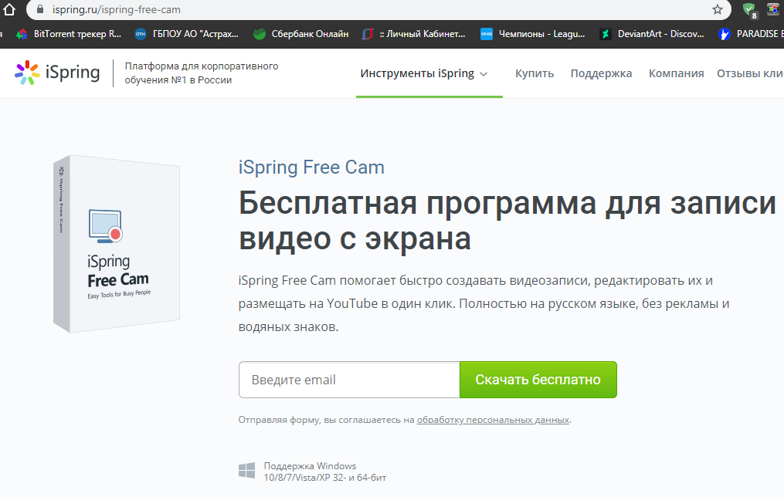
- В строке (Введите email) введите адрес Вашей электронной почты и нажмите кнопку «Скачать бесплатно».
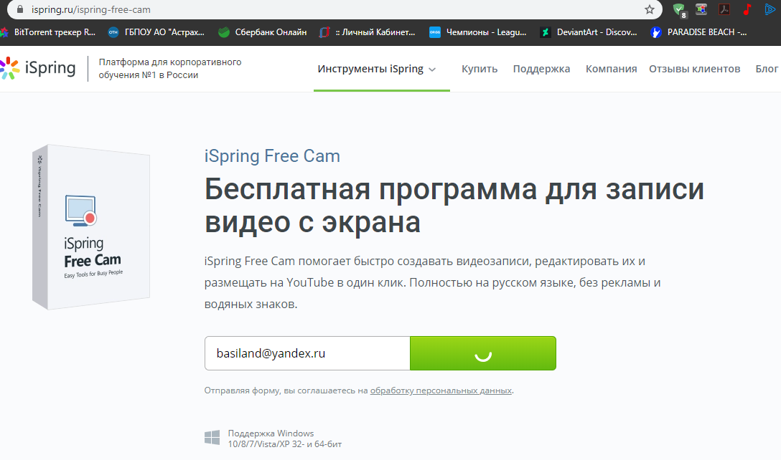

- Затем в браузере должно появиться уведомление, что ссылка на скачивание программы iSpring Free Cam была оправлена Вам на указанный выше почтовый адрес.
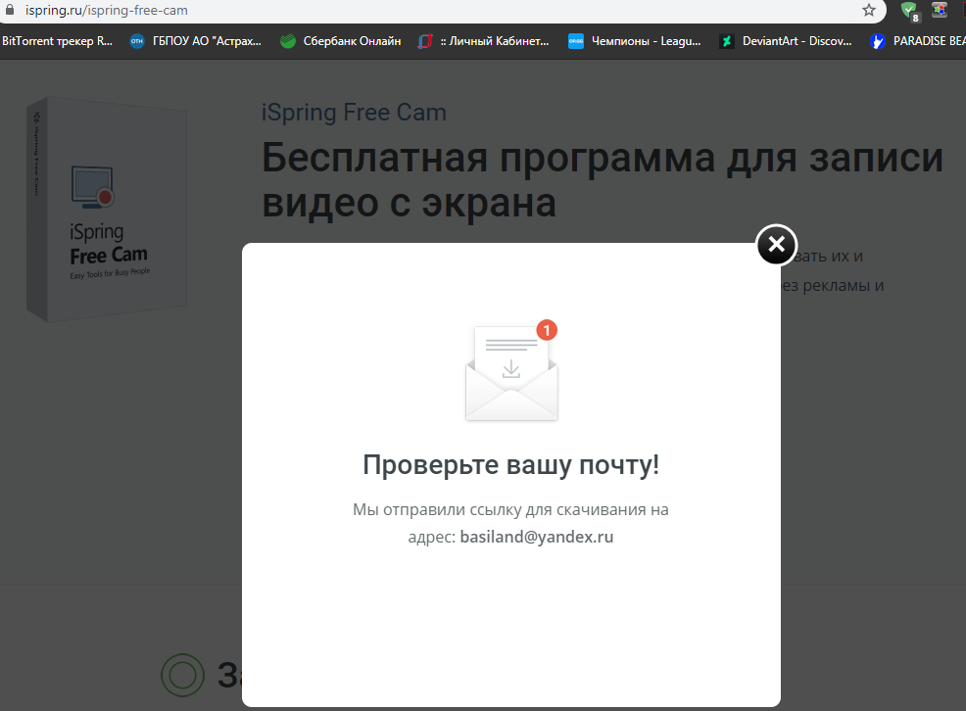
- Найдите в Вашей электронной почте письмо от Службы поддержки iSpring.
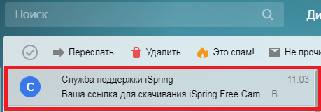
- Откройте его и в нем перейдите по ссылке Скачать iSpring Free Cam → .
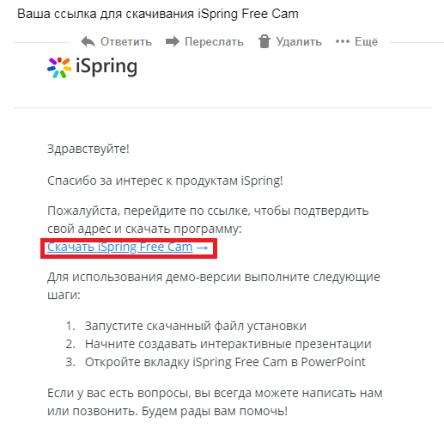
- После этого у Вас загрузится файл.
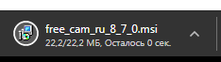
Щелчком левой кнопкой мыши запустите установочный файл «free_cam_ru…».
- После запуска установочного файла может появиться предупреждение системы безопасности, нажмите на кнопку «Запустить».
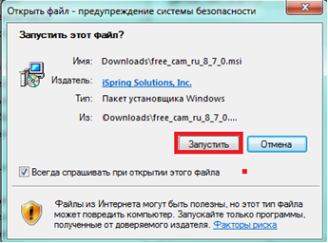
Установите галочку напротив текста «Я принимаю условия лицензионного соглашения» и далее нажмите на кнопку «Установить».
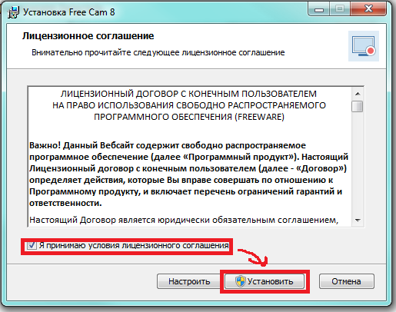

- Дождитесь окончания процесса установки.
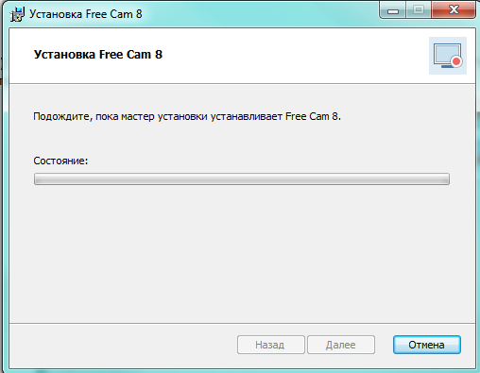

2.Описание программы
- После окончания установки запустится программа Spring Free Cam. Для того чтобы начать запись, нажмите на кнопку «Новая запись».
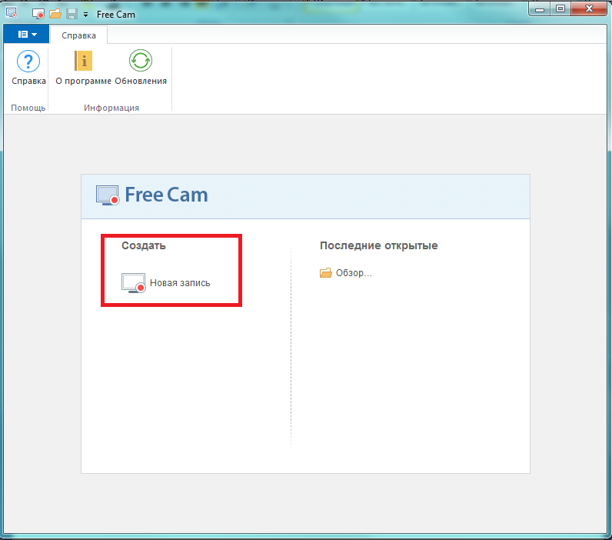
- Откроется следующая область захвата.
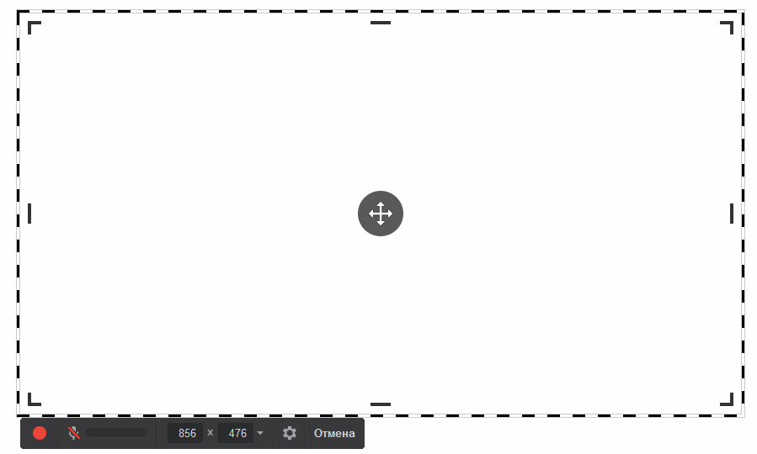
- Всё, что находится в области «область 1» будет записываться (отображаться в видео), соответственно в области «Область 2» находится все, что не будет записываться (не будет отображаться в видео).
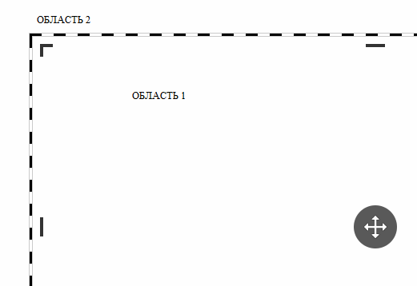
- С помощью вспомогательных элементов (обведены красным цветом) можно изменять размер области захвата.
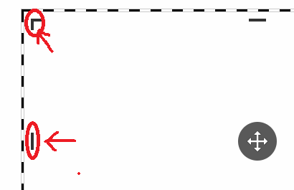
- Также размер области захвата можно задать при помощи следующей панели.
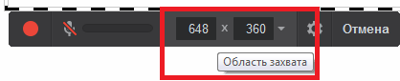

- Перемещать область захвата можно при помощи соответствующего круга.
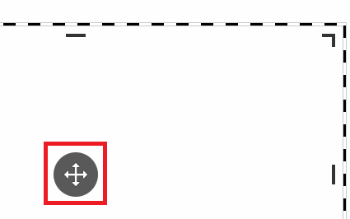

- Обратите внимание на панель управления, находящуюся в левом нижнем углу
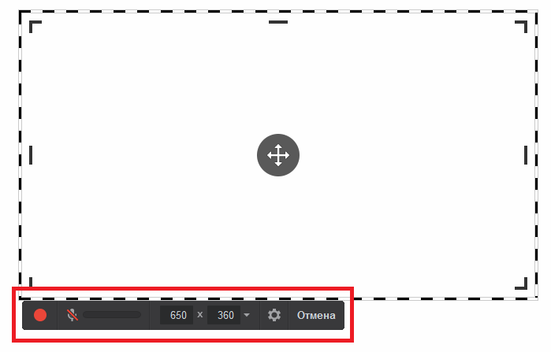
- Круглая красная кнопка предназначена для начала записи.
- После начала записи ее можно приостановить, после чего вновь продолжить запись с того места, на котором Вы остановились.
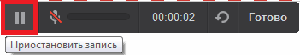
- Следующая кнопка на панели отвечает за микрофон. Если микрофон перечеркнут, значит он отключен. Для включения микрофона надо нажать по нему, значок сменится на . Если микрофон корректно работает, то в момент, когда Вы в него говорите, на индикаторе рядом с микрофоном будет появляться полоса перегрузки 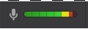. Если полоса перегрузки не изменяется , значит Вы не подключили микрофон к компьютеру или он у вас не настроен.
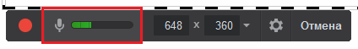
Для настройки микрофона необходимо нажать на шестеренку.

Перейдите на вкладке "Главная" на панель «Запись звука».
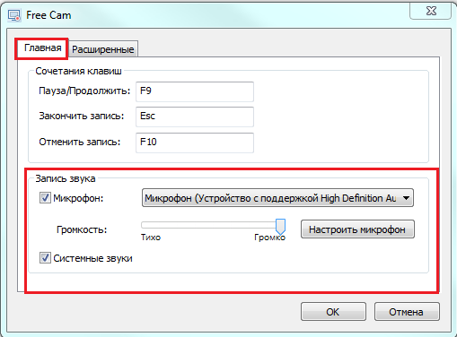
Можно выбрать какой микрофон будет стандартным, т.е. какой микрофон Вы будете использовать по умолчанию.
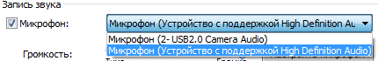

Нажмите на вкладку «Настроить микрофон».
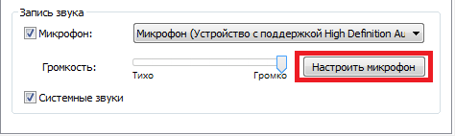
Откроется мастер настройки микрофона, нажмите «Далее».
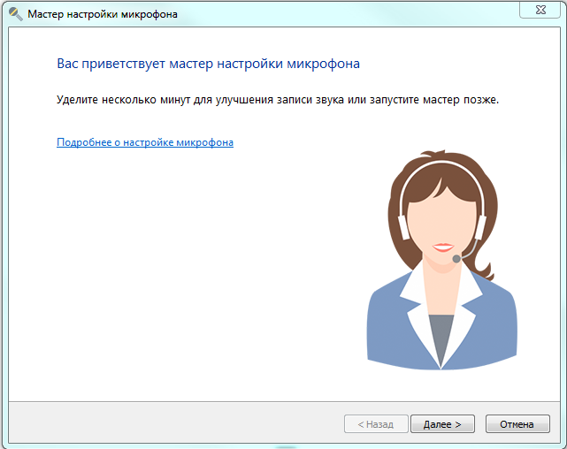
Выберите устройство, которое хотите использовать в качестве стандартного микрофона. Затем нажмите «Далее».
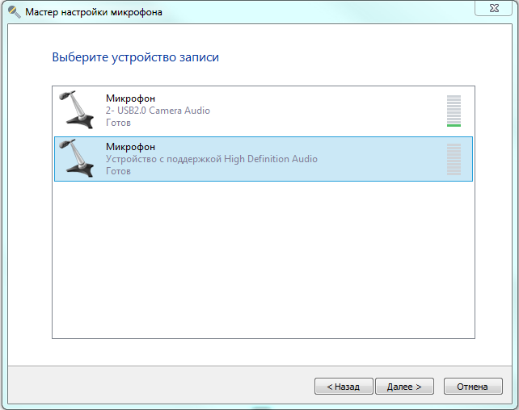
Выберите тип устройства и нажмите «Далее».
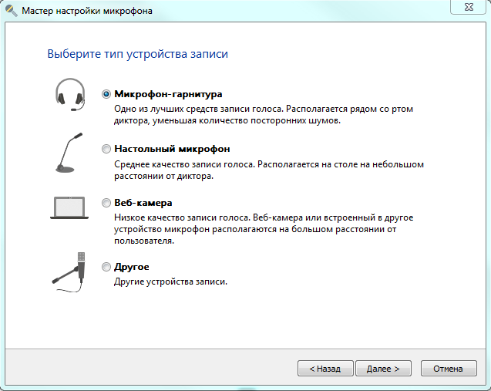
Ознакомьтесь с рекомендациями к Вашему типу устройства. Нажмите «Далее».
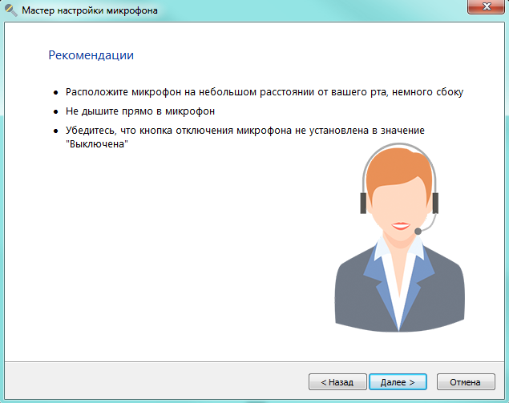
Прочитайте текс вслух. После прочтения нажмите на кнопку «Далее».
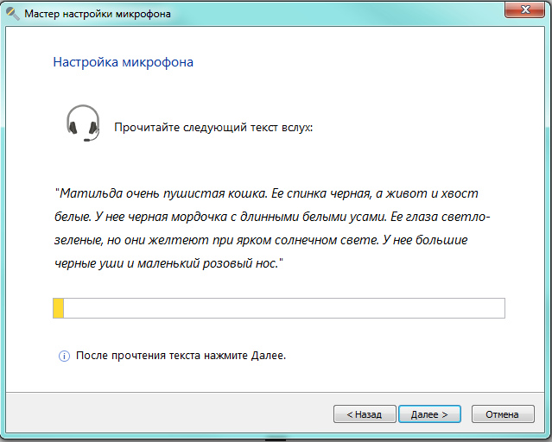
По результатам теста программа сообщит вам о качестве звука Вашего микрофона.
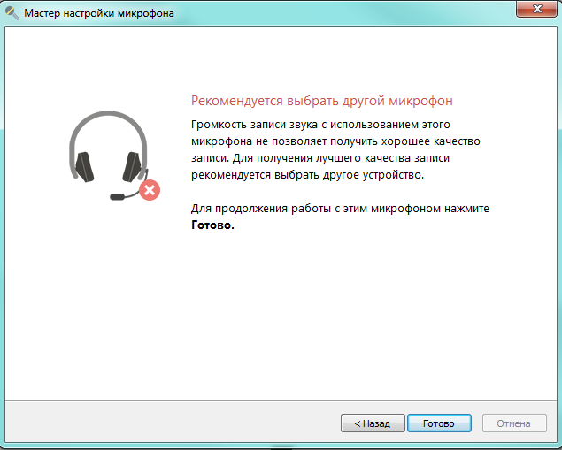

3.Последовательность действий перед началом записи видео

- Нажмите на треугольник для вызова выпадающего меню.

Выпадающее меню выглядит следующим образом.
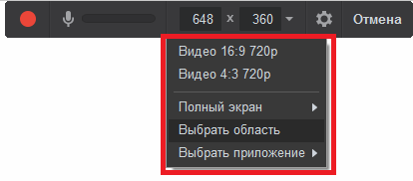
- Выберите режим «Выбрать Приложения» и выберите Вашу презентацию из списка.
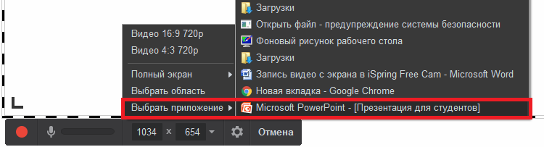
Данное действие рекомендуется производить в том случае, если Вы планируете осуществлять демонстрацию одной презентации в режиме просмотра содержимого (слева располагается структура презентации, по центру содержимое слайда).
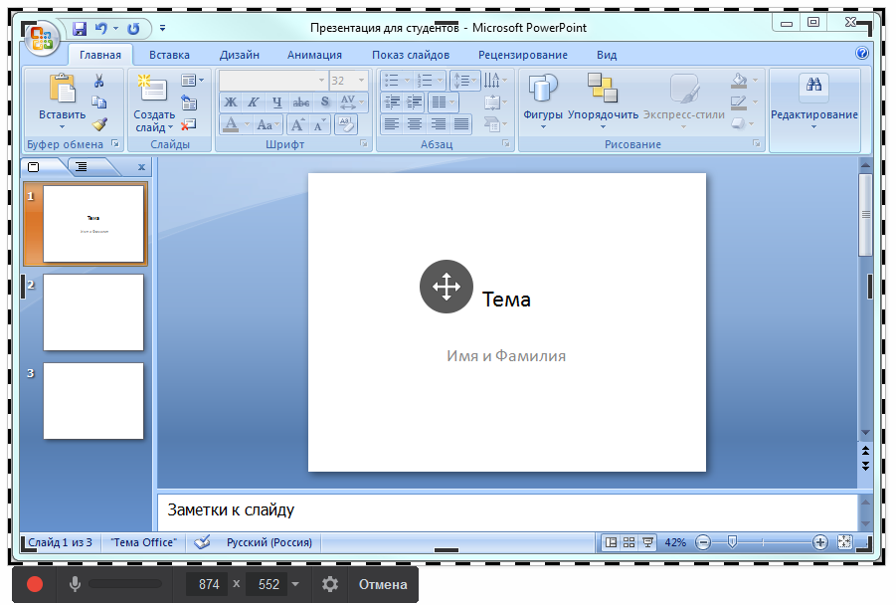
При необходимости показа более чем 1 презентации всегда рекомендуется использовать режим «Полный экран».
В случае если необходимо показать одну презентацию в режиме демонстрации (полноэкранный режим просмотра содержимого слайда) запустите Вашу презентацию в режиме демонстрации (кнопка F5 или пункт меню «Показ слайдов» → «С начала») и в меню программы «iSpring Free Cam» в качестве демонстрируемого приложения выберите «Демонстрация PowerPoint *название презентации*»
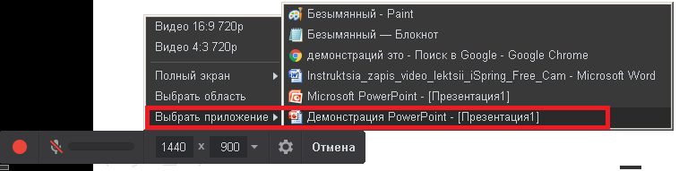
Режим демонстрации выглядит следующим образом.
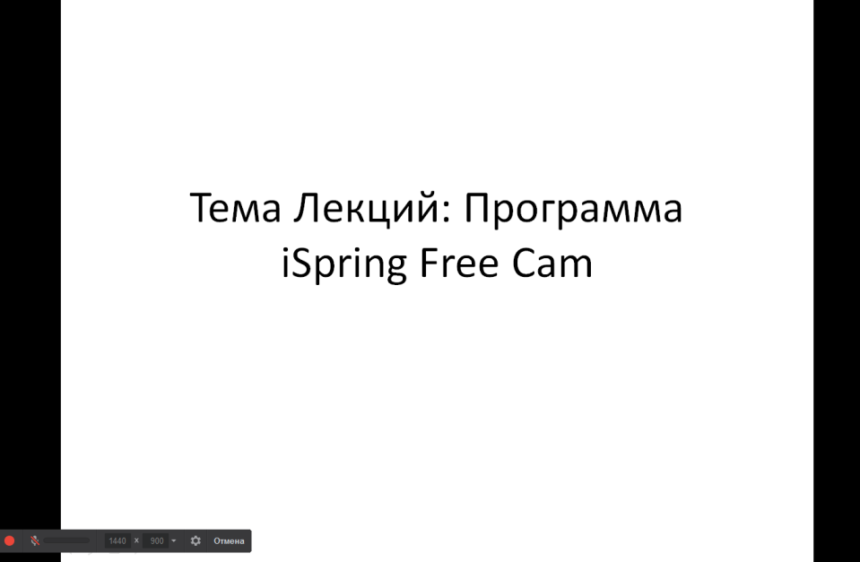
- Проверьте микрофон как показано в пункте (10) раздела 2. Начните запись, как показано в пунктах (8), (9) раздела 2.
- После того, как Вы закончили читать лекцию, нажмите кнопку «Готово». В режиме демонстрации Вы не увидите меню управления программой iSpring Free Cam. В этом случае для остановки записи нужно использовать кнопку «ESC» на клавиатуре (она находится в левом верхнем углу клавиатуры).
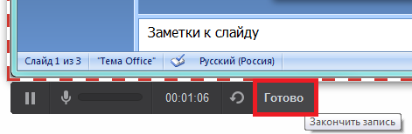
- Дождитесь загрузки.
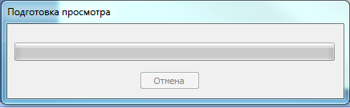

4 .Редактировать Видео
Для того чтобы отредактировать уже записанное видео, нажмите на кнопку «Редактировать».
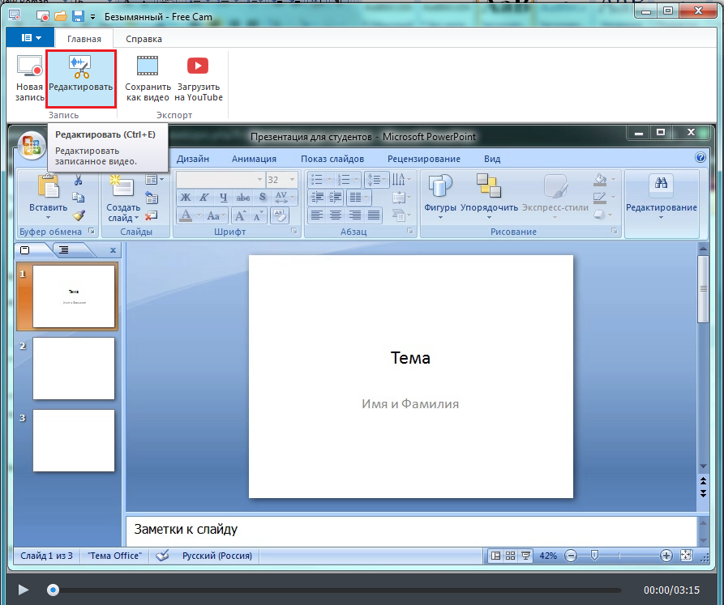

Можно выделить фрагмент и удалить его либо обрезать видео.
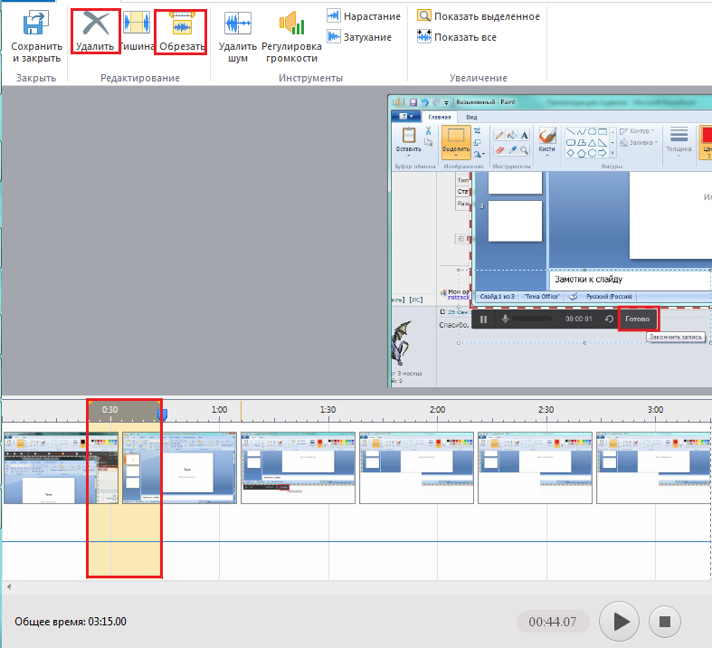
После всех манипуляций нажмите на кнопку «Сохранить и закрыть».
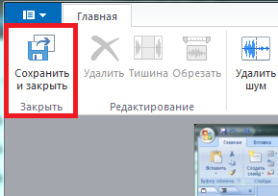

5. Сохранить видео
- Для того чтобы сохранить записанное видео на жесткий диск компьютера, необходимо нажать на кнопку «Сохранить видео». В программе также предусмотрена возможность выгрузки видео сразу на Ваш «YouTube» канал, однако данная опция пока не одобрена разработчиками «YouTube».
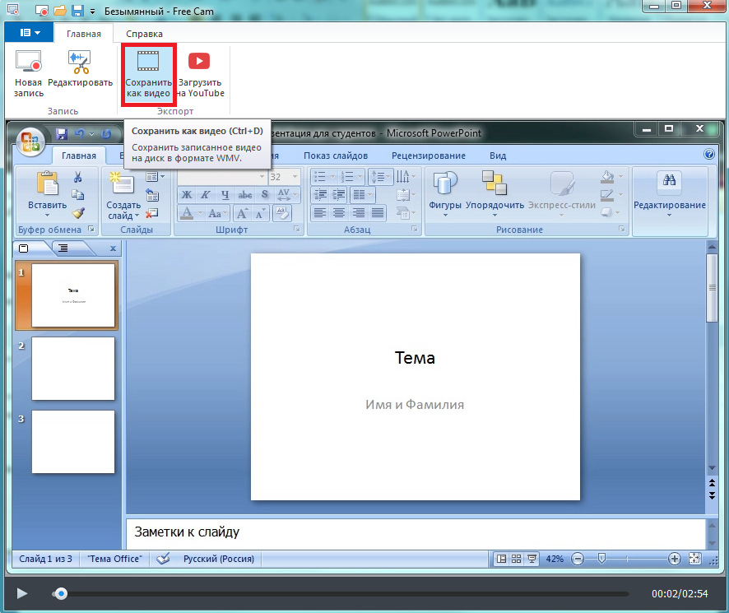
- Введите имя файла (например, «Лекция по математике») и выберите путь, по которому его необходимо сохранить.
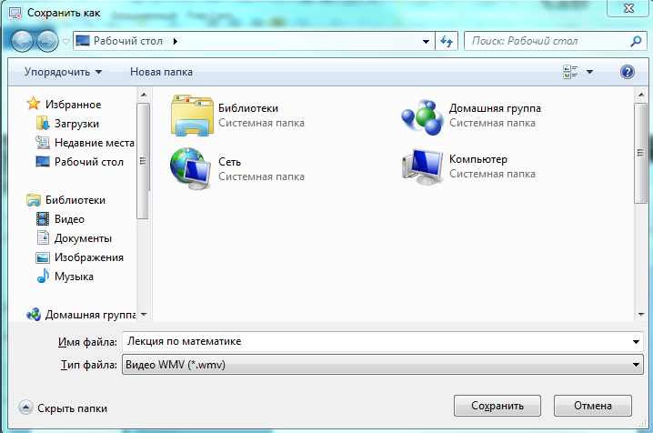

5.1 Сохранить записанное видео как проект
- Программа «iSpring Free Cam» имеет возможность сохранить Ваше видео как проект, что позволит в дальнейшем продолжить редактирование видеофрагмента и повторно сохранить видеоролик с внесенными в проекте изменениями (обрезка видео, подавление шума и т.п.) Для этого после записи видео откройте панель управления
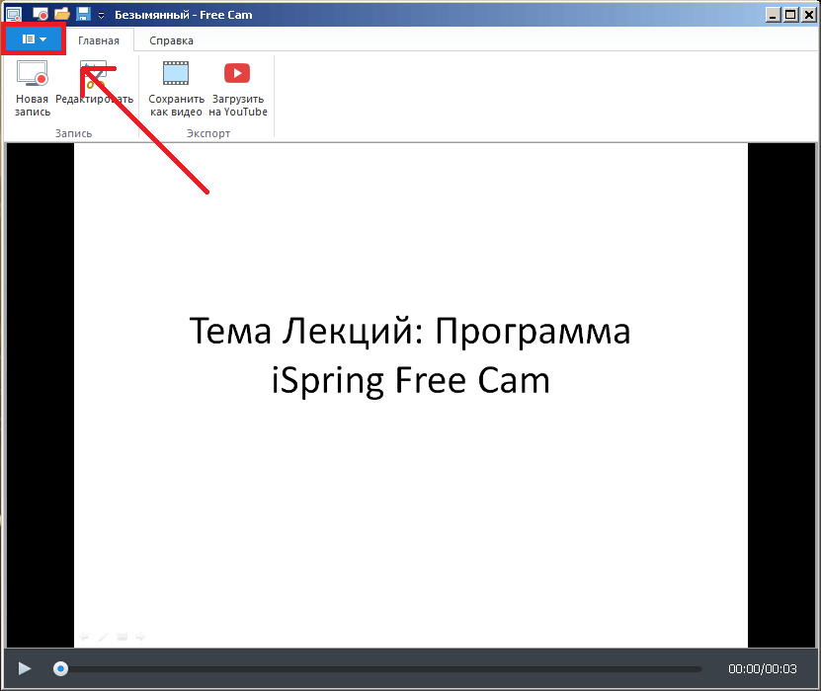
- Выберите пункт "Сохранить проект".
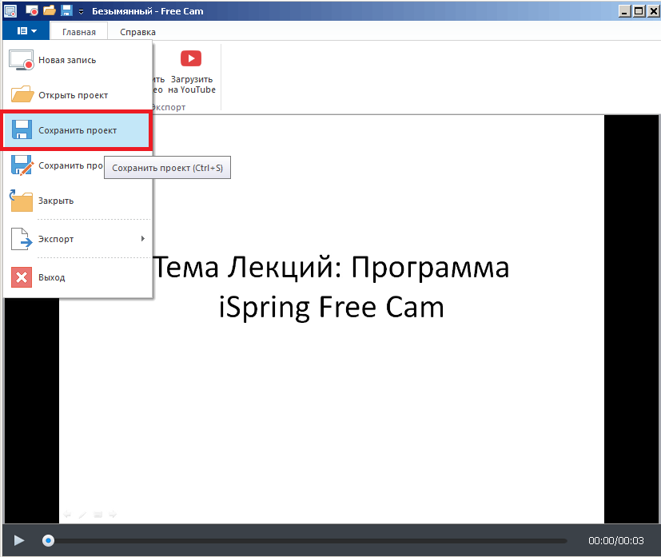
- Введите имя файла (например, «Лекция по математике (проект)») и выберите путь, по которому его необходимо сохранить. Стоит упомянуть, что в этом случае файл сохраняется в формате (.screenrec), его можно будет открыть только с помощью программы «iSpring Free Cam» для дальнейшего редактирования.
